Отправка документов с магазина вручную
Нажимаем выгрузка документов , убираем галочку «сразу отправлять по E-Mail». Дожидаемся выгрузки файла локально.
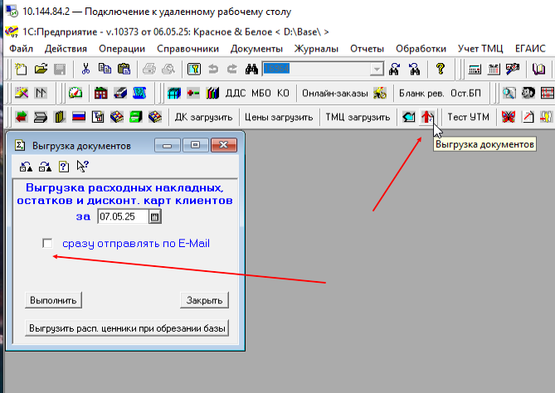
Далее жмем кнопку «Открыть каталог с файлом для отправки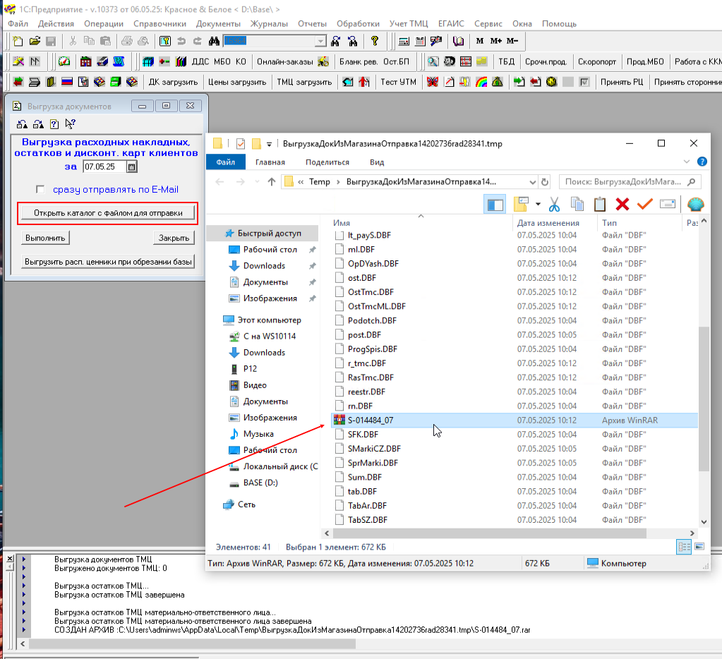
Фаил с названием «S-номер магазина_число». Надо отправить любым способом в офис. (Почта, whats’app, и так далее)
Отправка файла ДДС вручную
Заходим в Журналы -> Журнал ДДС
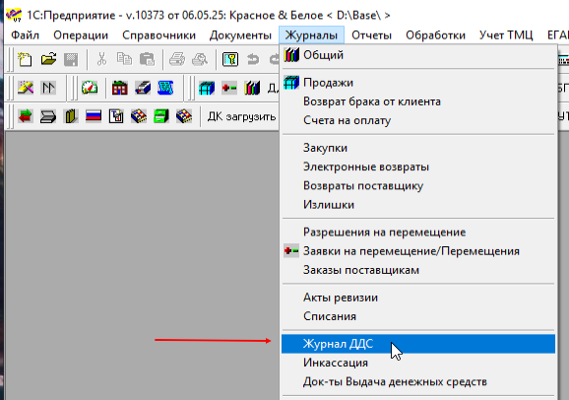
Зайти в нужную дату и обновить данные нажав Кнопку «Обновить» -> «Записать» -> «Провести»
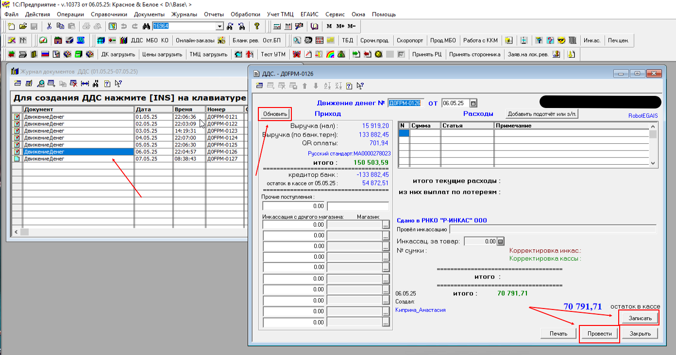
Запись данного дня журнала должен окраситься в желтый цвет.
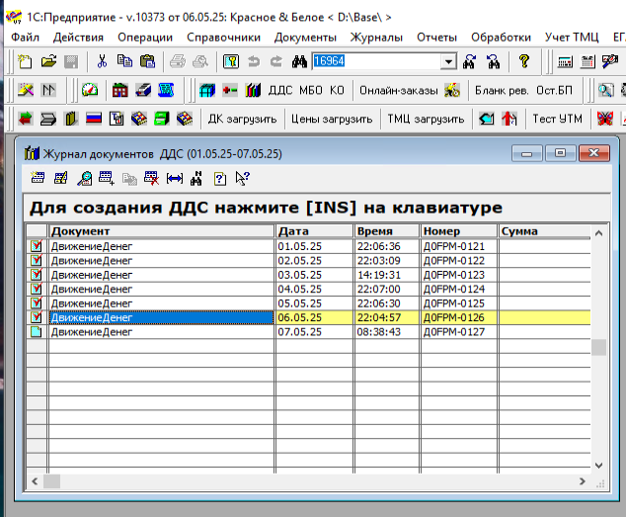
Далее нажимаем Обработки -> Выгрузка ДДС, убираем галочку «сразу отправлять по E-Mail». Жмем кнопку «Выполнить»
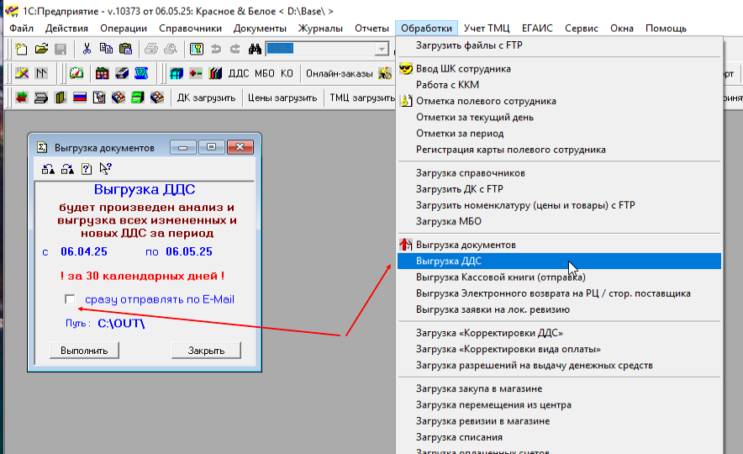

Заходи по локальному пути выгрузки файла ДДС C:\OUT\
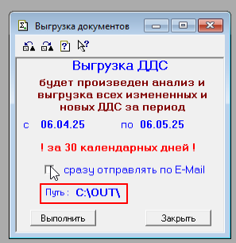

Забираем и отправляем в офис любым способом (Почта, whats’app, и так далее) фаил «DDS-номер магазина-дата-время»
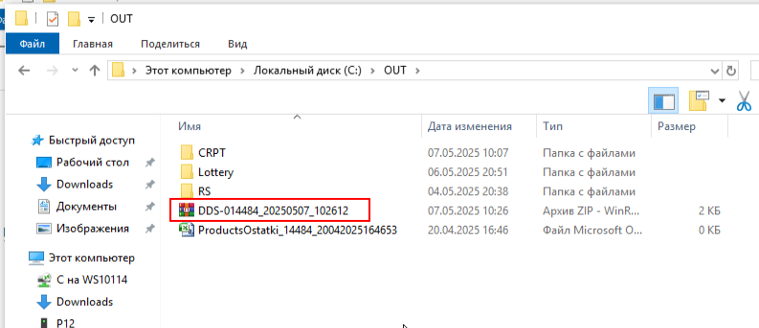
Выгрузка КО (кассовые ордера) вручную.
Заходим Журналы -> Кассовая книга (ордера)
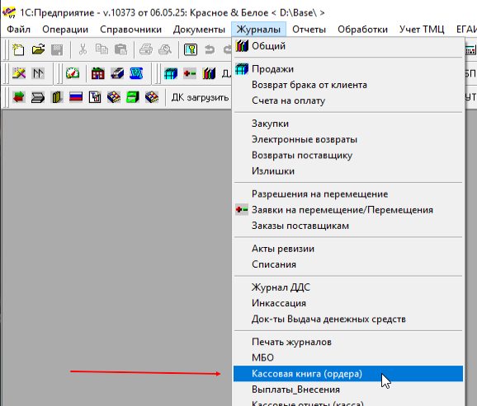
Заходим в нужную дату (если в журнале нет записи за данное число наживаем INSERT создаем фаил за нужную дату). В нужном файле нажимаем кнопки «Обновить» -> «Провести» -> «Закрыть», для обновления данных файла
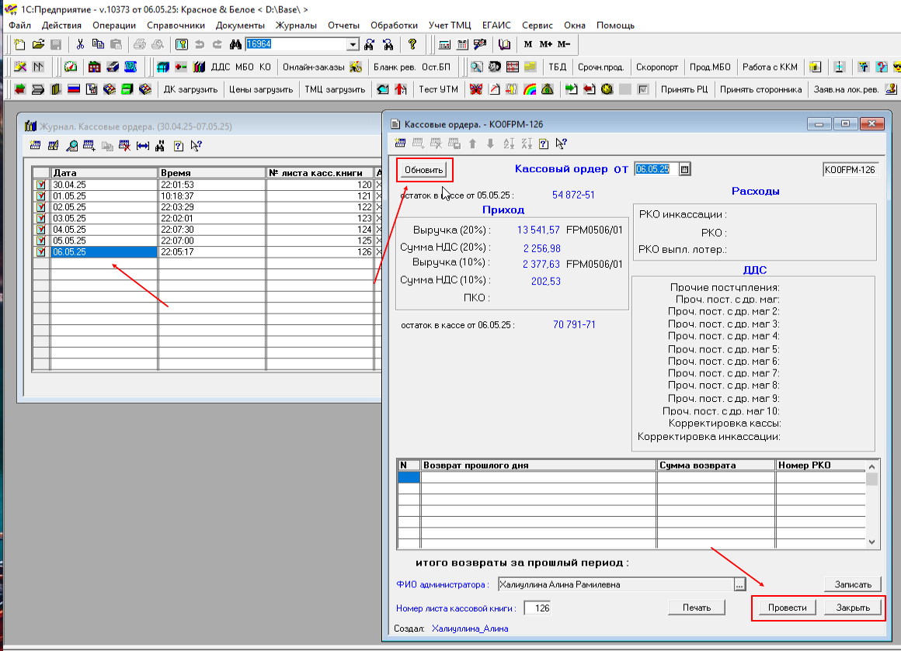
Далее заходим в Обработки -> Выгрузка Кассовой книги (отправка)
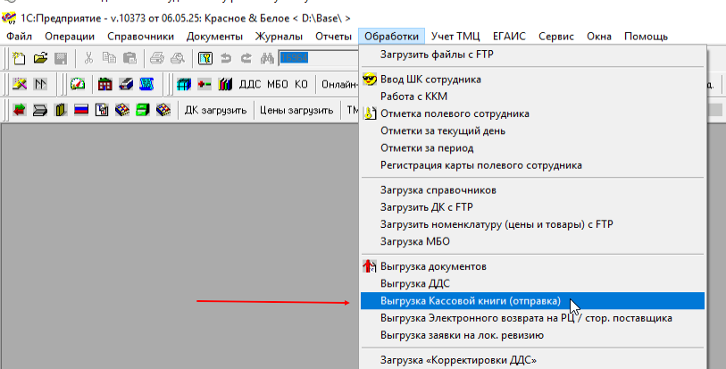
Выбираем период за какие числа нужно выгрузить КО (кассовые ордера), убираем галочку «сразу отправлять по E-Mail». Нажимаем «Выполнить». Ждем выгрузки файла локально.
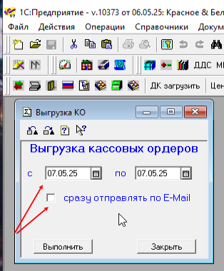
Далее переходим в каталог расположения файла КО, забираем файл «КО-****_дата_время» и отправляем любым доступным способом в офис (Почта, whats’app, и так далее).
